***Cahier des charges.***

**TABLES DES MATIÈRES**

**[1. Présentation du projet](https://docs.google.com/document/d/171lxDvAEdZ2191sUaJGg4MOaPOOD175JA9CpFUZMNC4/edit?tab=t.0" \l "heading=h.72j78xmgq28)** **………………………………………………………………………. page 2**

**[2. Besoins et Objectifs](https://docs.google.com/document/d/171lxDvAEdZ2191sUaJGg4MOaPOOD175JA9CpFUZMNC4/edit?tab=t.0" \l "heading=h.g9ew7poux9ad)** **…………………………………………………………………………. page 2**

[Besoins identifiés](https://docs.google.com/document/d/171lxDvAEdZ2191sUaJGg4MOaPOOD175JA9CpFUZMNC4/edit?tab=t.0" \l "heading=h.q6zyf8ktb3a)

[Objectifs du projet](https://docs.google.com/document/d/171lxDvAEdZ2191sUaJGg4MOaPOOD175JA9CpFUZMNC4/edit?tab=t.0" \l "heading=h.ne9gddng2269)

**[3. Public Cible](https://docs.google.com/document/d/171lxDvAEdZ2191sUaJGg4MOaPOOD175JA9CpFUZMNC4/edit?tab=t.0" \l "heading=h.luqyja5dco40)** **…………………………………………………………………………………… page 3**

**[4. Spécifications Fonctionnelles](https://docs.google.com/document/d/171lxDvAEdZ2191sUaJGg4MOaPOOD175JA9CpFUZMNC4/edit?tab=t.0" \l "heading=h.6l4n7vu89vo8)** **…………………………………………………………….. page 3**

[MVP (Minimum Viable Product)](https://docs.google.com/document/d/171lxDvAEdZ2191sUaJGg4MOaPOOD175JA9CpFUZMNC4/edit?tab=t.0" \l "heading=h.fjxtsvutyate)

[Évolutions Potentielles (Post-MVP)](https://docs.google.com/document/d/171lxDvAEdZ2191sUaJGg4MOaPOOD175JA9CpFUZMNC4/edit?tab=t.0" \l "heading=h.nx2ro3boysds)

**[5. User Stories (Scénarios Utilisateur)](https://docs.google.com/document/d/171lxDvAEdZ2191sUaJGg4MOaPOOD175JA9CpFUZMNC4/edit?tab=t.0" \l "heading=h.k84osivb2i1v)** **…………………………………………………….. page 4**

[Pour l](https://docs.google.com/document/d/171lxDvAEdZ2191sUaJGg4MOaPOOD175JA9CpFUZMNC4/edit?tab=t.0" \l "heading=h.gnh4u9ncb3lz)e visiteur

[Pour l'Utilisateur](https://docs.google.com/document/d/171lxDvAEdZ2191sUaJGg4MOaPOOD175JA9CpFUZMNC4/edit?tab=t.0" \l "heading=h.cbm5pswgoca6) connecté

Pour l’administrateur

**[6. Spécifications Techniques](https://docs.google.com/document/d/171lxDvAEdZ2191sUaJGg4MOaPOOD175JA9CpFUZMNC4/edit?tab=t.0" \l "heading=h.9ag8dv12qhp2)** **………………………………………………………….. page 5**

**7[.](https://docs.google.com/document/d/171lxDvAEdZ2191sUaJGg4MOaPOOD175JA9CpFUZMNC4/edit?tab=t.0" \l "heading=h.9ag8dv12qhp2) Navigateur compatible ……………………………………………………………………. page 5**

**8[.](https://docs.google.com/document/d/171lxDvAEdZ2191sUaJGg4MOaPOOD175JA9CpFUZMNC4/edit?tab=t.0" \l "heading=h.9ag8dv12qhp2) Architecture de l’application .……………………………………………………………. page 6-7**

[Arborescence (Routes Front-end)](https://docs.google.com/document/d/171lxDvAEdZ2191sUaJGg4MOaPOOD175JA9CpFUZMNC4/edit?tab=t.0" \l "heading=h.yqr3ukgx13qp)

[Routes de l'API (Endpoints Back-end)](https://docs.google.com/document/d/171lxDvAEdZ2191sUaJGg4MOaPOOD175JA9CpFUZMNC4/edit?tab=t.0" \l "heading=h.nj090e6cdx1u)

Ce document détaille les spécifications fonctionnelles et techniques du projet LaPince, une application de gestion financière..

Page 1

# 1. Présentation du projet

Le projet LaPince est une sociétaire fictive qui tente de proposer un outil simple pour une meilleur gestion financière.

Elle s’adresse à un public varié qui passe du particulier (familles, étudiants, jeunes adultes etc), aux entreprises( auto-entrepreneur, artisans, tpe, pme) . Le projet sera réalisé en solo sur plusieurs sprints, avec une mise en production progressive où chaque étape garantit un produit fonctionnel, enrichi au fil des sprints.

# 2. Besoins et Objectifs

## Besoins identifiés

* Prendre soin de ses finances: de plus en plus de personnes se retrouvent en difficultés financières suite à une mauvaise gestion.
* Besoin de clarté : une personne peut avoir du mal à comprendre sa situation, n’ayant pas des repères simples.
* Education financière : l’utilisateur ne se retrouve pas dans sa gestion, en faisant passer parfois des achats nécessaires après des achats optionnels .

## Objectifs du projet

* Développer une plateforme web simple et accessible pour que le maximum de personne puissent en profiter.
* Apporter une visualisation de la situation financière et permettre ainsi une meilleur gestion.
* Créer un système de suivi de budgets pour une meilleur maîtrise en les catégorisants par leurs fonctions et si c’est essentiel ou non.

Page 2

# 3. Public Cible

Le projet LaPince vise un public large aussi bien de particuliers que d’entreprises, en résumé, toute personne physique ou moral souhaitant utiliser la plateforme pour gérer son budget.

Pour viser un public le plus large possible, il faut penser à l’accessibilité, un design simple mais rassurant avec des couleurs inspirant le professionnalisme et la confiance. Nous tenterons une approche mobile First, qui sera étendu au deskTop.

# 4. Spécifications Fonctionnelles

## MVP (Minimum Viable Product)

Le MVP se concentre sur le parcours utilisateur essentiel : La gestion du porte-feuille ainsi que la mise en place d’un ou plusieurs budgets.

* Présentation : Une page d'accueil (landing page) avec une présentation rapide de la plateforme.
* La mise en place d’une page/d’un onglet pour l’inscription et la connexion, avec le minimum de données requises pour limiter le caractère sensible du site ( e-mail, mot de passe voir pseudo)
* La mise en place d’une page pour la gestion financière ( CRUD avec les dépenses/recettes) avec les données concernant la date, le montant et l’intitulé.
* La mise en place d’un système de budget avec un montant maximum à ne pas dépasser, et une alerte à l’approche puis au dépassement de ce montant.
* Gestion (Admin) : Un back-office simple permettant à l'administrateur de gérer les données utilisateurs au cas où celui-ci ne pourrait accéder à son compte.

## Évolutions Potentielles (Post-MVP)

Ces fonctionnalités seront développées dans des versions ultérieures pour enrichir l'expérience.

* La mise en place de groupe pour la gestion financière, afin d’avoir une vue d’ensemble et ne pas avoir besoin de plusieurs comptes quand il s’agit d’une famille par exemple.
* Fonctionnalités graphique pour avoir une lisibilité rapide de la situation.
* La possibilité de voir la dépense par période.

Page 3

# 5. User Stories (Scénarios Utilisateur)

## Pour le Visiteur.

* US1 : En tant que visiteur, je veux consulter la page d’accueil pour pouvoir me connecter ou m’inscrire.
* US2 : En tant que visiteur, je veux pouvoir accéder à un formulaire de contact pour contacter le site en cas de problèmes .

## Pour l'Utilisateur Connecté.

* US3 : En tant qu’utilisateur connecté, je veux pouvoir accéder à un profil où je pourrais modifier mes informations en cas de changement de situation ou autre.
* US4 : En tant qu’utilisateur connecté, je veux accéder à mon espace « gestion » pour pouvoir ajouter, supprimer, mettre à jour et lire les informations afin de pouvoir suivre ma gestion financière.
* US5 : En tant que qu’utilisateur connecté, je veux accéder à une page budget, pour budgeter des actions ou dépenses, avec des catégories ( nourriture, loyer, vacances,etc) pour pouvoir faire le trie et voir mes postes de dépense, avec notification pour différentes limites.

## Pour l’Administrateur (Admin)

* US6 : En tant qu’Admin, je veux accéder à une page spécifique pour faire la gestion des utilisateurs pour créer, supprimer, lire et mettre à jours ses données de profil afin de pouvoir avoir une bdd à jours ou en cas de contact d’un utilisateur suite à un problème d’accès au compte.(voir si plus tard une automatisation de cette action est possible dans l’évolution).

Page 4

# 6. Spécifications Techniques

Liste des technologies:

* BDD: PostgreSQL
* Back-end: NodeJS, Express, Sequelize
* Front-end: HTML, Daisy UI, React, TypeScript, Next
* Modules et sécurité: npm, Vite, cors, zod

## 7.Navigateurs Compatibles

Le support est assuré pour les versions récentes des navigateurs majeurs afin de garantir une expérience utilisateur optimale.

* Desktop : Chrome 90+, Firefox 88+, Safari 14+, Edge 90+
* Mobile : iOS Safari 14+, Chrome Mobile 90+, Samsung Internet 13+

Page 5

# 8. Architecture de l'Application

## Arborescence (Routes Front-end)

La navigation utilisateur est organisée de manière intuitive. Les maquettes et l'arborescence détaillée sont consultables via les liens suivants :

* https://wireframe.cc/6M3z6v

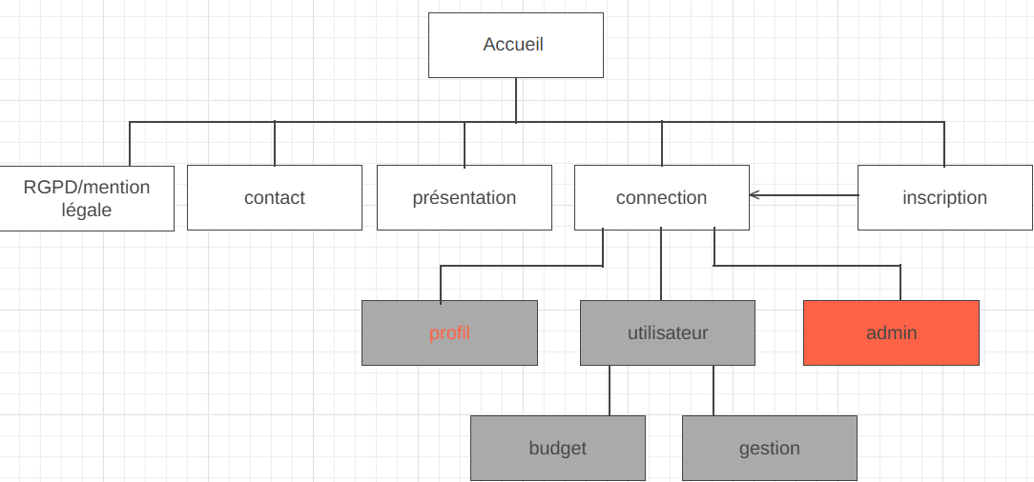

***routes :***

accueil : /

rgpd/mentionlégale : /regle

contact : /contact

présentation : /about

connection : /connection

inscription : /inscription

gestion : /gestion/:idUser

budget : /budget/:idUser/

admin : /admin/:idAdmin

Page 6

## Routes de l'API (Endpoints Back-end)

|  |  |  |  |  |
| --- | --- | --- | --- | --- |
| **ENDPOINT** | **GET** | **POST** | **PATCH** | **DELETE** |
| /accueil | Collecter info page accueil |  |  |  |
| /regle | Collecter info règle rgpd et mention légale |  |  |  |
| /apropos | Collecter info présentation site |  |  |  |
| /inscription |  | Envoyer les infos création user |  |  |
| /connection | Récupérer les infos user |  |  |  |
| /gestion/:idUser | Récupérer donnée gestion | Créer donnée gestion | MAJ donnée gestion | Supprimer donnée gestion |
| /budget/:idUser | Récupérer donnée budget | Créer budget | MAJ budget | Supression données budget |
| /admin/:idAdmin | Récupérer info user | Créer un user | MAJ user | Supression user |

Page 7